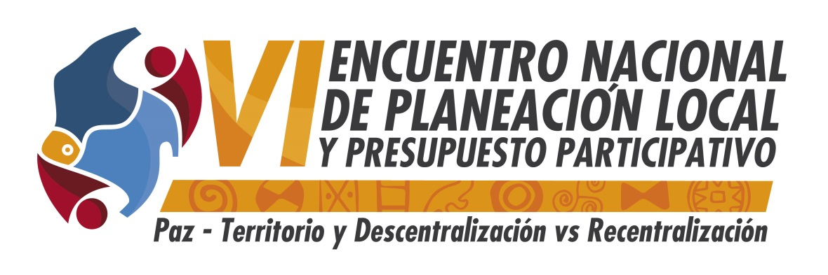
AGENDA

JUEVES 7 DE NOVIEMBRE DE 2013

7:00am - 9:30am | Inscripciones
9:30 am | Saludo de Bienvenida Dra. Patricia Narváez Secretaria de Desarrollo Comunitario – Pasto
10:00 am | Instalación Evento:  Dr. Harold Guerrero López -Alcalde de Pasto´  Dr. Raúl Delgado Gobernador de Nariño  Dr. Aurelio Iragorri Valencia -Ministro de Interior  Dr. Mauricio Cárdenas - Ministro de Hacienda  Secretaria Técnica de la Red
12:00 am | Explicación metodológica del encuentro – Carlos Lerma – Viva la Ciudadanía
12:30m – 2:00pm | Almuerzo
2:00pm – 3:00pm | Conferencista Nacional Dr. Pedro Santana Presidente Corporación Viva la Ciudadanía - Miembro de la Secretaria Técnica de la Red Nacional de Planeación Local y Presupuestos Participativos.
3:00 pm – 3:40 pm | Preguntas
3:40 pm – 4:30pm | Conferencia FINDETER
4:30 pm | Desfile muestras culturales de las delegaciones Carnaval de Negros y Blancos. (se recomienda a las distintas delegaciones llevar sus atuendos típicos y si pueden muestras culturales)

VIERNES 8 DE NOVIEMBRE DE 2013

8:00am -9:30am | Conferencia Internacional:  "Planeación y Presupuestación en clave participativa.” Gustavo D'Paolo de Argentina
9:30am – 10:00 am | Preguntas
10:00am – 10:30am | Refrigerio
10:30 am- 12:00m | Conferencia Nacional
12:00m- 12:30 pm | Preguntas
12:30 pm – 2:00 pm | Almuerzo
2:00pm – 4:00 pm | Mesas temáticas  1) Modelos de seguimiento, evaluación y ejecución de proyectos en presupuesto participativo.  2) Articulación de PP con Planes de desarrollo a escala territorial.  3) Presupuesto Participativos sensibles al genero  4) Megaproyectos, descentralización planeación y reordenamiento del territorio  5) Red nacional y nodos de planeación local y PP  6) Paz negociación del conflicto y papel de los entes territoriales  7) Ruralidad y presupuesto participativo
4:00pm – 4:30 pm | Refrigerio
4:30pm – 6:00pm | Mesas temáticas

SABADO 9 DE NOVIEMBRE DE 2013

8:00 am - 9:00 am | Conclusiones del encuentro Dr Pedro Santana Presidente Corporación Viva la Ciudadanía - Miembro de la Secretaria Técnica de la Red Nacional de Planeación Local y Presupuestos Participativos.
9:00 am – 10:30am | Conclusiones de mesas temáticas
10:30am - 11:00am | Conversatorio Experiencia del Proyecto “Gestando Ciudadanía” con niñas y niños escolarizados.
11:00am – 11:20am | Intervención Diócesis de Barrancabermeja
11:20am -11:30 am | Almuerzo campestre visitando experiencias  Exitosas en Parque Ambiental Antánas – Corredor Oriental (Corregimientos de La Laguna, San Fernando, Cabrera) y Corregimiento de El Encano Laguna de la Cocha
4:00pm | Regreso

